部编版三年级语文下册第三次月考达标检测卷（第五、六单元）
时间：90分钟 满分：100分
第一部分 积累与运用(42分)
1．根据语境，看拼音写词语。(6分)
我和biǎo mèi( )特别喜欢玩吹泡泡。每当tái tóu( )看着tòu míng( )的泡泡qīng yōu yōu( )地yuè fēi yuè gāo( )，我们的sī xù( )也会随之飞远。
2．[易错]下列词语中，加点字的读音全部正确的一项是( )。(2分)
A．流淌(tǎng) 叠加(déi) B．抛锚(máo) 道歉(qiàn)
C．染料(lǎn) 希望(xī) D．执着(zhǐ) 颤巍巍(chàn)
3．[易错]下面词语书写全部正确的一项是( )。(2分)
A．扑腾 碎了 点拔 浪花 B．胡芦 清爽 戏耍 形壮
C．分裂 天分 胡扯 央求 D．双陪 仰望 胆小 欢荧
4．[疑难]“爽”的意思有：A.明朗，清亮；B.(性格)率直，痛快；C.舒服，畅快；D.违背，差失。选出下列句子中加点的“爽”的意思。(填字母)(4分)
(1)李明是个爽快的人。 ( )
(2)松树刚洗过澡一身清清爽爽。 ( )
5．[疑难]下面句子中加点词语使用不恰当的一项是( )(2分)
A．上课时，小明规规矩矩地在座位上玩耍。
B．最让我耿耿于怀的是，妈妈竟然不带我出去玩。
C．小沙进入理发店，没有姑父在一旁监督，他准会夺门而逃。
D．小沙的整个头上坑坑洼洼的。
6．[疑难]下列与“最了解我的人是妈妈”表达的意思不同的一项是( )(2分)
A．难道最了解我的人不是妈妈吗？
B．最了解我的人不可能不是妈妈。
C．最了解我的人一定是妈妈。
D．最了解我的人难道是妈妈吗？
7．[易错]下列句子运用的修辞手法判断错误的一项是( )。(2分)
A．只见松林里一个个斗笠像蘑菇一样。(比喻)
B．难道庆龄不是个守信用的孩子吗？(反问)
C．垂柳把溪水当作梳妆的镜子。(拟人、比喻)
D．我觉得自己像个剃头大师，剪刀所到之处，头发纷纷飘落。(比喻)
8．[疑难]下列句子中，不是围绕一个意思来写的是( )(2分)
A．小军是个书迷，他家里的书有满满两大柜子，每天他都要看好几个小时的书。
B．动物园里的小猴子真调皮，一会儿爬到树上，一会儿抢食物吃，一会儿和同伴打架。
C．风好大，把小草吹得垂下了头，把树叶吹得漫天飞舞。
D．太阳火辣辣的，可是操场上的小朋友依然在认真地做着广播体操。
9．读读下面排序错误的句子，回答问题。(7分)
①我看着洗干净的红领巾，决定今后要自己洗。
②然后把红领巾在清水里洗干净。
③只见妈妈先把脏兮兮的红领巾浸在水里。
④周六，妈妈教我怎么洗红领巾。
⑤接着擦上肥皂，搓出了很多肥皂泡。
⑥最后把红领巾晾在晾衣竿上。
(1)读完这几句话，我知道这几句话主要写的是_________这件事。
(2)我可以给表示先后顺序的词语排序：“先”“_________”“_________”“最后”。
(3)我可以给表示动作的词语排序：“浸”“_________”“搓”“_________”“_________”。
(4)由第(2)题和第(3)题可知，这六个句子正确的排序是( )。
A．④②③⑥⑤① B．④③⑥⑤②①
C．④③⑤②⑥① D．④②③⑤⑥①
10．下列说法错误的一项是( )(2分)
A．“剃头大师”指的是“我”，突出了“我”的技艺高超，手艺胜过老剃头师傅。
B．《肥皂泡》一文中，作者冰心运用了丰富的想象来写轻清脆丽的肥皂泡。
C．《童年的水墨画》一文描写了溪边钓鱼、江上游泳、林中采蘑菇三个画面。
D．《宇宙的另一边》和《我变成了一棵树》中描述的情景都不是真实存在的。
11．根据课本内容填空。(11分)
(1)垂柳把________当作梳妆的________，山溪像绿玉带一样________……忽然扑腾一声__________________，草地上蹦跳着______________________。
(2)冰心，现代著名的______________、______________。她的作品充满了对童真和母爱的歌颂。她的代表作有《________________》《________________》等。
(3)发现错误要毫无保留地去改正，听从善言要像水流向低处一样顺畅自然。这就是苏轼所说的：“____________，____________。”
第二部分 阅读与欣赏(28分)
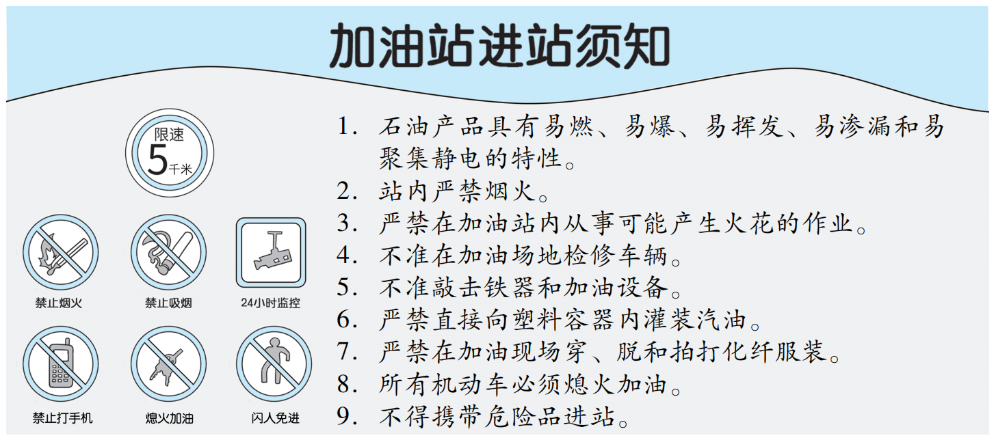
(一)(12分)

1．这是一张加油站的( )。(2分)
A．说明书 B．通知 C．进站须知 D．宣传海报
2．从图中可知，石油产品具有_____________________的特性。(4分)
3．下列说法或做法正确的一项是( )(2分)
A．小王的叔叔想趁着加油的时间把车检修一下，避免在路上出现故障。
B．加油时间比较短的，司机不需要熄火。
C．加油站进出车辆的速度必须控制在每小时5千米之内。
D．小东的爸爸趁着工作人员加油时点了一根烟。
4．小红的爸爸在加油时拨打手机，如果你是加油站的员工，你会怎样与他沟通？(4分)
________________________________________________________
(二)好森林的故事(16分)
在一片没有名字的森林里，生活着大树、小草、小花、会唱歌的知了，会闪光的萤火虫、会跳舞的蜜蜂和蝴蝶，还有永不疲倦的小溪。它们都很活泼，都有美丽的梦想，可奇怪的是，这片森林总是安安静静的，一点儿声响也没有。因为它们虽然生长在一起，却互不相识。每当大自然的信使——风儿到来的时候，大树托它将沙沙的歌声传向远方，花草托它将甜蜜的芬芳送向远方，小小的蝴蝶、蜜蜂和萤火虫，都想随风飞向远方。它们以为，只有在远方，才能找到自己的朋友。
有一天，森林爷爷从睡梦中醒来，听到四处静悄悄的，看到大树、花草、萤火虫……都在不安地扭动身子，想去远方。森林爷爷开口说话了。
它对大树说：“大树，当你在高空中歌唱的时候，你知道吗？就在你的脚下，溪流弹着竖琴为你伴奏，花草虫鱼都在侧耳倾听，蜜蜂和蝴蝶在为你伴舞……”
它对萤火虫说：“在黑夜里，你那一闪一闪的亮光，就是我们森林的眼睛。你知道吗？你这个小小的精灵，是我们森林的骄傲……”
它对小花说：“__________________________________________
________________________________________”
它还对小溪和蝴蝶说……
从这一天开始，安静的森林整个儿改变了模样。
在地下，树根和草根紧紧相连；在地上，蜜蜂和蝴蝶形影不离。
夜晚，月光洒满森林中的空地，森林的歌舞晚会就开始了。花的集体舞之后，是树的低音合唱，接着，蛐蛐拎着小提琴上场，知了和蜜蜂站在乐队的前排，表演二重唱。蝴蝶们的百变魔术压台。
从此以后，这片森林有了名字，叫好森林。
1．下面不是森林中的大树、小草、小花等的共同点的是( )。(2分)
A．都很活泼 B．都有美丽的梦想
C．曾经都想去远方 D．都会跳舞
2．大树、花草、萤火虫都想去远方的原因是( )。(2分)
A．远方有它们的亲人和朋友 B．远方的世界更美好
C．它们以为，只有在远方，才能找到自己的朋友
D．它们对这个地方很陌生
3．森林的歌舞晚会中，压台的是( )。(2分)
A．蝴蝶们的百变魔术 B．花的集体舞
C．树的低音合唱 D．蛐蛐的小提琴表演
4．下列说法有误的一项是( )(2分)
A．森林以前总是安安静静的，是因为生长在森林里的动物和植物，互不相识。
B．森林改变了模样，这主要是因为森林爷爷对森林中动植物的引导。
C．大自然的信使——风儿给森林里的动植物传递了要友好相处的信息，让安安静静的森林发生了改变。
D．森林改变了模样，是指森林中的动植物学会了与周围事物友好相处，大家感受到了拥有友情的快乐。
5．结合全文，说说你对“好森林”这个名字的理解。(4分)
_________________________________________________________________________________________________________________
6．发挥想象，想一想森林爷爷还会对小花说些什么。写在文中的横线上。(4分)
第三部分 表达与交流(30分)
根据开头接着编故事。要求：1.能按一定顺序进行写作；2.充分展开想象；3.书写要规范、整洁，正确使用标点符号；4.题目自拟。
一天，一只小青蛙坐在井底，觉得自己好无聊。于是他决定到外面去看看……
第三次月考 达标检测卷
(第五、六单元)
第一部分 积累与运用
1．表妹 抬头 透明 轻悠悠 越飞越高 思绪
2．B 3.C
4．(1)B (2)C
5．A 6.D 7.D 8.D
9．(1)洗红领巾
(2)接着 然后
(3)擦 洗 晾
(4)C
10．A
11．(1)溪水 镜子 平静 人影碎了 鱼儿和笑声
(2)散文家 诗人 寄小读者 春水
(3)改过不吝 从善如流
第二部分 阅读与欣赏
(一)1.C
2．易燃、易爆、易挥发、易渗漏和易聚集静电
3．C
4．示例：先生您好。这里是加油站，为了您和他人的安全，请不要在站内拨打手机，谢谢您的配合。
(二)1.D 2.C 3.A 4.C
5．“好森林”里的动植物有了友情，大家友好相处，都为美好的生活而努力，所以这里的“好”是友好、美好的意思。
6．示例：你瞧见了吗？春天里，蜜蜂和蝴蝶总是绕着你飞舞，秋天里，当你结满果实的时候，树木就飞扬起金黄的叶片，给你洒下赞美的叶雨……
第三部分 表达与交流
略。

